開會地點:台北市大同區敦煌路80巷2號【大同世界宴會廳】

到達方式：若為開車北上，過泰山收費站後靠右行駛，上五汐高架道路直行至環河北路匝道口，左轉上慶昌橋下敦煌路見紅綠燈右轉即到達目的地，開會地點地下室備有停車場，可供停車。
市區道路：1.承德路三段在承德橋頭轉入敦煌路在重慶國中對面即80巷進入就看見大同世界皇家特區大樓，在大樹下有地下停車道，可通報停地下一樓停車位。
2.重慶北路三段從哈密街轉入，在保安宮直行順大龍國小直走到哈密街45巷左轉直走，即到本社區大樹下左轉下地下室一樓停車。

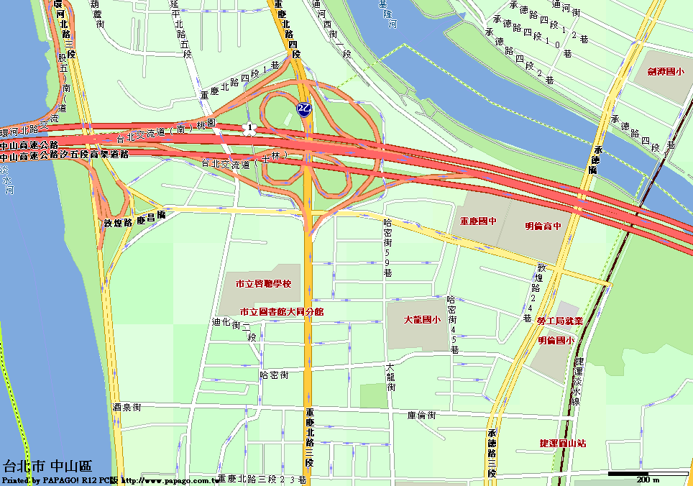
目的地
◎

